10.04.2020. 7 Б класс. Тема урока: График линейного уравнения с двумя переменными.

1.Содержание учебного материала.
- работаем с презентацией ( она тоже выложена и лучше по ней работать, особенно со слайдом 3 )
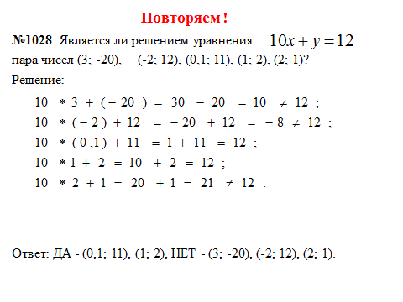

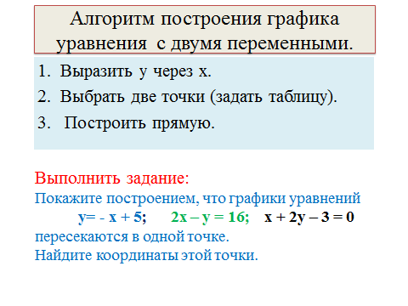

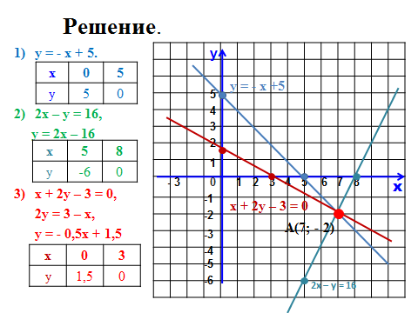
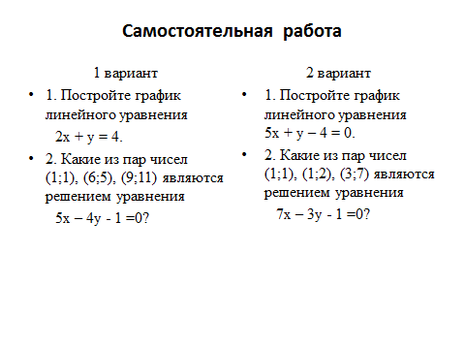
Самостоятельную работу писать по вариантам как вы у меня сидите , чужой вариант не оценю. Мне выслать только эту работу, а всё остальное должно быть у всех в тетради.

